3.1.2-mavzu. Tarbiya fani bo‘yicha yaratilgan yangi avlod darsliklarining mazmuni va ularda o‘quvchilarga o‘rgatiladigan asosiy bilimlar, shakllantiriladigan ko‘nikma, malaka va kompetensiyalar (oldingi darsliklar bilan qiyosiy o‘rganish asosida)
(2 soat amaliy mashg’ulot)

Reja:
- Tarbiya faniga oid tushunchalar.
- Tarbiya faniga oid tushunchalarni o‘quvchilarga o‘rgatish metodlarini qo‘llash kompetensiyasi
- Tarbiya faniga oid manbalar va o‘qituvchining ular bilan ishlash kompetensiyasi.
- Yangi avlod darsliklarini avvalgilari bilan taqqoslash tahlil qilish va baholash.
Tayanch iboralar: yangilik, yangilik kiritish, yangilanish, innovatsiya, innovatsion faoliyat, innovatsion jarayon, innovatsion madaniyat

Tarbiya faniga oid tushunchalar.
O‘zbek tilining izohli lug‘atining uchunchi jildida “Tarbiya” so‘ziga ta’rif berilgan. Tarbiya so‘zi arab tilidan olingan bo‘lib, rivojlantirish, o‘stirish, o‘rgatish, ilm berish ma’nolarini bildiradi. Ta’lim, odob-axloq va shu kabi shakllarni o‘rgatib, singdirib, insonni voyaga yetkazish, ulg‘aytirish, o‘stirishdir. Shuningdek, insonda ish-hunar, odob-axloqni shakllantirish, rivojlantirishga, uning jamiyatda yashashi uchun kerak bo‘lgan xislatlarga ega bo‘lishini ta’minlashga qaratilgan ish-amallar majmui va shu yo‘l bilan singdirilgan odob-axloq, xislat, fazilat kabilat tushuniladi.
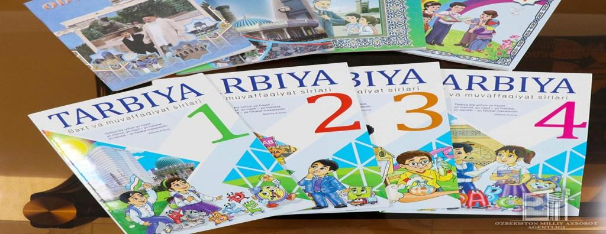
Tarbiya fani – bu insonning ma'naviy, axloqiy, intellektual va jismoniy rivojlanishini ta'minlashga qaratilgan bilimlar tizimi. Tarbiya fani doirasida bir
qator muhim tushunchalar mavjud bo‘lib, ularning har biri tarbiyalash jarayonining turli jihatlarini ifodalaydi. Quyida ba’zi asosiy tushunchalar va ularning mazmuni keltirilgan:

Tarbiya: Insonning shaxs sifatida rivojlanishi va jamiyatda o‘z o‘rnini topishi uchun zarur bo‘lgan bilim, ko‘nikma va axloqiy qadriyatlarni shakllantirish jarayoni.
Axloq: Insonlarning o‘zaro munosabatlaridagi etik normalar va qadriyatlar tizimi. Axloq tarbiyada muhim ahamiyatga ega, chunki u shaxsning to‘g'ri va noto‘g'ri, yaxshi va yomonni ajratish qobiliyatini rivojlantiradi.
Ma’naviyat: Insonning ichki dunyosi, ruhiy holati va ma'naviy qadriyatlari. Ma'naviyat tarbiyaning asosiy yo‘nalishlaridan biridir, chunki u insonni jamiyatda faol va mas'uliyatli bo‘lishga undaydi.
Tarbiyaviy jarayon: Tarbiya berish jarayoni, unda tarbiyachi (o‘qituvchi, ota-ona) va tarbiyalanuvchi (o‘quvchi, bola) o‘rtasida aloqalar o‘rnatiladi. Bu jarayon davomida maqsadlar belgilab olinadi va ularga erishish uchun turli usullar qo‘llaniladi.
Tarbiyaviy maqsadlar: Tarbiya jarayonida erishilishi kerak bo‘lgan natijalar va ko‘nikmalar. Bu maqsadlar shaxsning intellektual, ma'naviy, jismoniy va ijtimoiy rivojlanishini o‘z ichiga oladi.
Tarbiyaviy usullar: Tarbiyachilar tomonidan tarbiyalanuvchilarga ta'sir qilish usullari. Bu usullar muloqot, o‘yin, misol ko‘rsatish, baholash kabi turli xil faoliyatlarni o‘z ichiga oladi.
Tarbiyaviy muhit: Tarbiyalanuvchilarni o‘rab turgan ijtimoiy va psixologik sharoitlar. Ularning rivojlanishi va tarbiyasi uchun qulay shart- sharoitlarni yaratish muhimdir.
Shaxs: Tarbiyaning asosiy obyekti bo‘lib, uning individual xususiyatlari, ehtiyojlari va qobiliyatlari hisobga olinadi.
Tarbiya fani bu tushunchalar orqali insonning to‘laqonli rivojlanishini ta’minlashga yordam beradi va jamiyatda ijobiy o‘zgarishlarga erishishda muhim rol o‘ynaydi.

Tarbiya faniga oid tushunchalarni o‘quvchilarga o‘rgatish metodlarini qo‘llash kompetensiyasi
Tarbiya faniga oid tushunchalarni o‘quvchilarga o‘rgatish metodlarini qo‘llash kompetensiyasi-bu o‘qituvchining tarbiya jarayonida samarali pedagogik usullar va strategiyalarni qo‘llay olish qobiliyatidir. Ushbu kompetensiyani rivojlantirish uchun quyidagi metodlar va yondashuvlar tavsiya etiladi:
Interfaol metodlar. Guruhli ish: O‘quvchilarni kichik guruhlbo‘lib, muayyan mavzuni muhokama qilish va
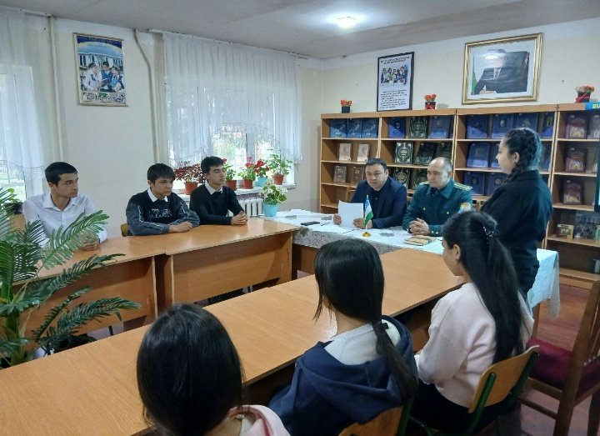
birgalikda yechim topishga undash.
Rol o‘ynash: O‘quvchilar turli rollarni o‘zlashtirib, axloqiy va ijtimoiy muammolarni hal qilishda amaliy ko‘nikmalarni rivojlantiradi.
Muzokaralar: Mavzuga oid bahs- munozaralar o‘tkazish orqali o‘quvchilarning fikrlash va muloqot qilish qobiliyatlarini rivojlantirish.
Loyihalash. Loyihalar yaratish: O‘quvchilarni turli loyihalarda ishtirok etishga undash, bu orqali ular tarbiya tushunchalarini qo‘llay olishadi.Tadbirlar o‘tkazish: Maktab ichida yoki tashqarisida tadbirlar tashkil etish (masalan, axloqiy seminarlar, san'at ko‘rgazmalari) orqalitarbiya tushunchalarini kuchaytirish.

O‘z-o‘zini baholash va refleksiya. Reflektiv yozuvlar: O‘quvchilardan o‘z fikrlarini va his-tuyg‘ularini yozma ravishda ifodalashni so‘rash, bu ularga o‘z tajribalarini tahlil qilish imkonini beradi.
Baholash: O‘quvchilarning bilim va
ko‘nikmalarini baholashda turli usullar (testlar, insholar, loyiha taqdimotlari)dan foydalanish.
Ko‘rgazmali materiallar. Slaydlar va videolar: Tarbiya faniga oid tushunchalarni ko‘rgazmali materiallar yordamida taqdim etish, bu o‘quvchilarning qiziqishini oshiradi.
Infografikalar: Murakkab ma'lumotlarni vizual tarzda taqdim etish orqali tushunishni osonlashtirish.

- Amaliy mashg‘ulotlar. Seminarlarda ishtirok: O‘quvchilarni seminar va ma'ruzalar orqali tarbiya tushunchalari bilan tanishtirish.
Ijtimoiy faoliyat: O‘quvchilarni ijtimoiy loyihalarda ishtirok etishga jalb qilish, bu orqali ularning ijtimoiy mas'uliyatini oshirish.
Ota-onalar bilan hamkorlik. Ota-onalar uchrashuvlari: Tarbiya jarayonida ota-onalarni jalb qilish, ularning fikrlarini
eshitish va birgalikda yechimlar ishlab chiqish
Umumiy o‘rta ta’lim muassasalarida innovatsion texnologiyalar asosida ta’lim jarayonlari sifat va samaradorligini oshirishning nazariy va amaliy asoslarini aniqlashda - yangilik, - yangilik kiritish, yangilanish, innovatsiya,innovatsion faoliyat, innovatsion jarayon, - innovatsion madaniyat kabi tushunchalarning mazmun-mohiyatini izohlash muhim ahamiyatga ega. Yangilik har tomonlama o‘ylab chiqilgan, rejalashtirilgan, o‘quv jarayoniga maqsadli kiritilayotgan hamda mazkur ko‘rinishda avval uchramagan yangi ta’limiy amaliyot (yangi tartib, uslub, metod, metodologiya, texnologiya va b.) hisoblanadi. O‘qituvchilar pedagogik faoliyatining innovatsion yo‘nalganligini shakllantirishda u yoki bu yangiliklarning samaradorligini aniqlash imkonini beradigan bir qator mezonlardan foydalanish lozim.

Tarbiya fanini o‘qitishda yangicha yondashuvlar.
O‘zbekiston Respublikasi Prezidentining 2017-yil 28-iyuldagi Ma’naviy-ma’rifiy ishlar samaradorligini oshirish va sohani rivojlantirishni yangi bosqichga ko‘tarish to‘g‘risidagi №3160-sonli qarorida ta’kidlanganidek, Bugungi kunda dunyoda globallashuv jarayonlari kuchayib, tinchlik va barqarorlikka qarshi yangi tahdid va xatarlar tobora ko‘payib bormoqda.
Dars – bu sinfda aniq maqsadlarni ko‘zlab, belgilangan vaqt oralig‘ida o‘qituvchi rahbarligida o‘quvchilar uchun o‘quv-tarbiya jarayonining tashkil etilishidir. Sohaning yetuk mutaxassislari ilgari surayotgan tamoyilga ko‘ra – bir soatlik yaxshi dars – buyuk bir asardir. Zero, bugun mamlakatimizda yuqoridagi vazifalarni sifatli darajada bajarish, ya’ni sog‘lom va barkamol avlodni tarbiyalash, ularni har tomonlama rivojlangan shaxslar etib voyaga yetkazish uchun barcha shart-sharoitlar va imkoniyatlar yaratilgan.
Umumta’lim maktablarida o‘qitilayotgan boshqa fanlar kabi Tarbiya fan o‘qituvchisi ham quyidagi o‘quv me’yoriy hujjatlarga tayanib darsga tayyorgarlik ko‘rishi kerak:
  - fanning DTS,
  - o‘quv reja,
  - fanning o‘quv dasturi,
  - o‘qituvchining yillik taqvim-mavzuiy rejasi,
  - baholash tartibi,
  - kunlik dars rejasi,
  - dars ishlanmasi.

Tarbiya fani bo‘yicha o‘quvchilar o‘quv faoliyati natijalariga qo‘yiladigan talablar:
- O‘z oldiga maqsad qo ‘ya oladi, mustaqil fikrlaydi;
- O‘z faoliyatini tahlil qiladi, baholaydi;
- O‘zini –o‘zi rivojlantiradi;
- O‘z majburiyatini bajaradi, muloqatga kirisha oladi;
- Hamkorlikda ishlaydi;
- O‘z-o‘ziga xizmat ko‘rsatishga odatlanadi;
- Mana’viy-axloq me’yorlariga rioya qiladi.

Tarbiya fani darsligining konseptual asoslari:
- Milliy konseptual asoslar – Uzluksiz ma’naviy ta’lim konsepsiyasi – 2019- yil 31-dekabrda qabul qilingan edi.
- Xorijiy konseptual asoslari Moral edution fani (BAA) konsepsiyasi.Shuningdek, tarbiya fanini ishlab chiqishda Buyuk Britaniya, Turkiya, Yaponiya, Singapur, Janubiy Koreya kabi yetakchi mamlakatlarning o‘quv fanlari o‘rganildi va tajriba to‘plandi.

3.Tarbiya faniga oid manbalar va o‘qituvchining ular bilan ishlash kompetensiyasi.
Tarbiya faniga oid manbalar va o‘qituvchining ularni samarali ishlatish kompetensiyasi o‘quv jarayonining muhim qismidir. O‘qituvchi bu manbalarni to‘g‘ri tanlash va ulardan foydalanish orqali o‘quvchilarning tarbiyaviy ko‘nikmalarini rivojlantirishga yordam beradi. Quyida tarbiya faniga oid manbalar va o‘qituvchining ularni ishlatish kompetensiyasi haqida ma'lumot beriladi.
O‘qituvchining tarbiya faniga oid manbalar bilan ishlash kompetensiyasi quyidagi jihatlardan iborat:
Manbalarni tanlash: O‘qituvchi turli manbalarni tahlil qilib, o‘quvchilarning ehtiyojlariga mos keladigan materiallarni tanlay olishi lozim.
Tarbiya fanining maqsadlari va vazifalari asosida zarur manbalarni aniqlash.
Manbalardan foydalanish: Tanlangan manbalarni dars jarayonida qanday qilib samarali qo‘llashni bilish.
O‘quvchilarni faol jalb etish uchun interfaol metodlarni qo‘llash.
Tahlil va baholash: O‘qituvchi o‘z faoliyatini tahlil qilib, foydalanilgan manbalarning samaradorligini baholashi kerak.
O‘quvchilar tomonidan olingan natijalarni kuzatib borish va kerak bo‘lganda manbalarni yangilash yoki o‘zgartirish.
Innovatsion yondashuv: Zamonaviy texnologiyalarni (masalan, multimedia vositalari) ta'lim jarayoniga integratsiya qilish.
Online resurslardan foydalanish orqali o‘quvchilarning qiziqishini oshirish.
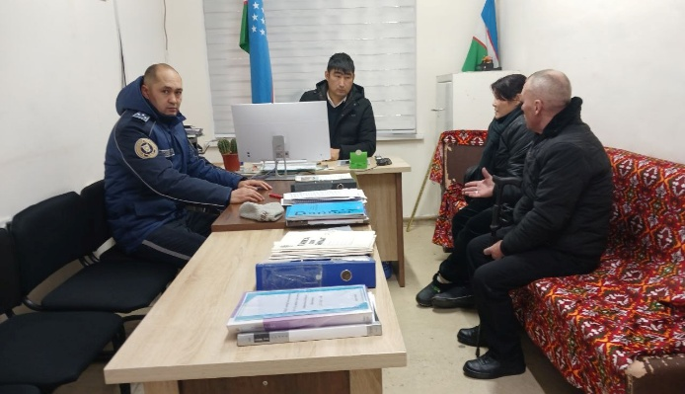
Ota-onalar bilan hamkorlik: Ota-onalar bilan aloqani mustahkamlash uchun tarbiya faniga oid materiallarni ularga taqdim etish.
Ota-onalarning fikrlarini eshitish va ularni tarbiya jarayoniga jalb qilish.
O‘qituvchining bu kompetensiyalarni rivojlantirishi o‘quvchilarning tarbiyaviy ko‘nikmalarini oshirishga yordam beradi va umumiy ta'lim sifatini yaxshilaydi.
“Umumiy o‘rta ta’lim muassasalarida “Tarbiya” fanini bosqichma-bosqich amaliyotga joriy etish chora-tadbirlari to‘g’risida” hukumat qarori bilan yangi “Tarbiya” fani joriy etildi. Yangi darslikning avvalgilaridan farqi nimada?“Tarbiya” darsligi “Odobnoma”, “Vatan tuyg’usi”, “Milliy istiqlol g’oyasi va ma’naviyat asoslari” hamda “Dunyo dinlari tarixi” fanlarini birlashtirdi.
1–9-sinflarda – 2020-2021-o‘quv yilidan, 10–11-sinflarda esa 2021-2022- o‘quv yilidan boshlab amaliyotga joriy etiladi. 3. Darsliklarini tayyorlashdaYaponiyaning “Axloq ta’limi”, Singapurning “Fe’l-atvor va fuqarolik ta’limi”, Buyuk Britaniyaning “Tafakkur”, “Xulq ta’limi” fanlari va darsliklari yaqindan o‘rganildi.
Ilk marotaba darsliklarda XXI-asr ko‘nikmalari deb nom olgan “yumshoq ko‘nikmalar” joriy qilindi. Darslik orqali o‘quvchida bilim berishdan tashqari ko‘nikma shakllantiriladi.
Yangi fan darsliklaridagi amaliyotga yo‘naltirilgan mashg’ulotlar va mavzular o‘quvchida muvaffaqiyat motivlarini uyg’otadi. Faol fuqarolik pozitsiyasi shakllantiriladi.
O‘quv fani mohiyati 50% nazariy, 50% amaliy asosga qurilgan.
“Tarbiya” darsliklarida “role-model”, ya’ni “namuna keltirish” zamonaviy pedagogik metodidan unumli foydalanilgan. Unda milliy va xalqaro miqyosda yuksak natijaga erishgan insonlar yutuqlari tahlil qilinadi.
Bu yil sinov tariqasida 1-9 sinfgacha bo‘lgan darslik ustida bitta ijodiy jamoa ishladi. Bu har bir sinf darsligi o‘rtasidagi tafovut va takrorlanishlarni oldini oldi va bir butun, izchillikdagi darslik yaratilishi ta’minlandi.
Darslik yorqin, rangli, illyustratsiyalarga boy va har bir bo‘limi o‘ziga xos fon, milliy va umuminsoniy xulq, ijtimoiy malakani ifoda etgan rasmlar bilan ta’minlangan. Har bir darslik uchun video, audio, media materiallar jamlashgan disk beriladi.
Insonning kelajakda muvaffaqiyatli inson bo‘lish eng avvalo to‘g’ri maqsad qo‘yishga bog’liq. Deyl Karnegi, Brayan Treysi kabi mashhur lektorning ta’limotiga ko‘ra, hayotda o‘z oldiga maqsad qo‘yish va unga erishishni o‘rganish ham aslida bir fan. “Tarbiya” fanining ahamiyatli jihati shuki, u bosqichma- bosqich bolada maqsad qo‘yish va unga intilish ko‘nikmasini shakllantirib boradi. Tarbiya dasturiga nazar tashlaydigan bo‘lsak, 1-sinfda o‘quvchi dastlab orzularini aniqlay olishni o‘rgatilsa, 2-sinfda o‘z oldiga maqsad qo‘ya olish ko‘nikmasi shakllantirildi. 3-sinfda o‘quvchida dasturni o‘zlashtirish natijasida maqsad va orzu-umidlarini amalga oshirishga harakat qilish ko‘nikmasi paydo bo‘ladi. 4- sinfda atrofda bo‘layotgan voqea-hodisalarga sog’lom munosabat bildira oladi,shaxs sifatida o‘zini anglaydi va o‘z xatti-harakatlarini tahlil qiladi. Yuqori sinflarda bu ko‘nikmalar shaklanib, o‘quvchi o‘z oldiga maqsad qo‘ya olish, mustaqil fikrlash, o‘z faoliyatini tahlil qilish, to‘g’ri qaror qabul qilish kabi ko‘nikmalarga ega bo‘ladi.va mazmunini, asosiy jihatlarini, sabab-natijalarini, ular o‘rtasidagi bog’liqliklarni hamda qonuniyatlarini o‘zlashtirib olishlariga yordam ko‘rsatadi. Bunda o‘quvchilar bilim olishining har uchala manbai og’zaki bayon, matn ustida ishlash, ko‘rsatmalilik va amaliy ish metodlari ishtirok etadi.
1.Darslik matni mazmunini o‘zlashtirishda uning har bir paragrafini tahlil qilish va ular ustida o‘quvchilarning mulohazalarini uyushtirish katta ahamiyatga egadir. Darsning barcha bosqichlarida darslik matniga murojaat qilib borish maqsadga muvofiq.
2.O‘quvchilar bob, paragraf va undagi bo‘limlarni bir-biridan ajrata bilishga o‘rgatiladi. O‘qituvchi yangi materialni bayon qilishdan oldin o‘quvchilarga shu paragraf ichidagi kichik sarlavhalarni o‘qishni tavsiya qiladi va darsni bayon qilish rejasi bilan tanishtiradi, ularning mazmuni va ifodalanishidagi tafovutlarning sabablarini izohlab beradi. O‘qituvchi o‘zining bayoni davomida kichik sarlavhalar ichidagi mavzularga takror-takror aytishi mumkin.
3.Darslik teksti mazmunini bevosita o‘zlashtirish bilan bog’liq bo‘lgan ishlar. Bu darslik matni ustida olib boriladigan ishning markaziy masalasidir. Bu ishlar matnni tahlil qilish, umumlashtirish, faktlarga baho berish, ular o‘rtasidagi sabab va boshqa aloqalarni ochib ko‘rsatish va ularni taqqoslashdan iboratdir. Bu ishlar quyidagi metodik usullar bilan: a) har bir paragraf yoki mavzu mazmunining eng muhim masalalari yuzasidan nazorat so‘roqlar tuzdirish yo‘li bilan; b) o‘qituvchi bergan savollarga o‘quvchilarning darslik matnidan javob topish yo‘li bilan; v) darslik matnidan o‘qituvchining xulosasini tasdiqlovchi faktlarni toptirish yo‘li bilan; g) darslik matnida bayon etilgan voqealarning bir- biriga o‘xshashligini, farqlarini aniqlash yo‘li bilan; d) tasdiqlab berishni talab qiladigan vazifalar bilan amalga oshiriladi.
2.Darslik matni ustida ishlashning muhim jihatlaridan biri — o‘quvchilarni uyda ishlash uchun beriladigan vazifani bajarishga o‘rgatishdir. O‘quvchilar bu vazifani muvaffaqiyatli bajarish uchun topshirilgan vazifaning mazmunini va uni bajarish yo‘lini yaxshi anglab olishlari shart.
O‘quvchilarni darslik matnidan zarur joyni tez topa bilishga o‘rgatish ham
ta’limning muhim jihatidir.
3.O‘quvchilarning faol aqliy faoliyatining muhim metodlaridan biri, ularning o‘qituvchi bayon qilgan yangi materialni o‘zlashtirishda mavjud bilimlarni ishga sola bilishidir. Har bir darsda o‘quvchilarni mavjud bilimlardan foydalana bilishga o‘rgatish lozim. O‘quvchilar olgan bilimlarini esdan chiqarib yubormasliklari uchun vaqti-vaqti bilan ularning e’tibori darslik matniga qaratiladi.
O‘quvchilar darslik matnidagi ma’lumotlarni kichik guruhlarga bo‘lib muhokama qilishadi.
Uy vazifasi uchun berilgan topshiriqlarni o‘quvchilar qanday bajarganliklarini tekshirishda, og’zaki yoki test javoblaridagi xatolarni, aniqsizliklarni to‘g’rilash uchun darslik matniga murojaatqilinadi.
Shunday qilib, darslik matni ustidagi ishlar turli xil metodik usullar yordamida, o‘qitish jarayonining barcha bosqichlarida — materialni o‘zlashtirish, bilimlarni mustahkamlash, o‘zlashtirish darajasini tekshirish paytlarida olib boriladi va hokazo.
Darslik matni ustida olib boriladigan ishlar o‘qituvchi bayonini

Darslik tushunchasi va uning ta’lim jarayonidagi o‘rni
Darslik – bu o‘quv fanining mazmunini tizimli, ilmiy asoslangan va pedagogik jihatdan qayta ishlangan holda o‘quvchiga yetkazuvchi asosiy o‘quv manbaidir.
Darslikning asosiy funksiyalari:
- Axborot berish
- O‘rgatish
- Rivojlantirish
- Tarbiyalash
- Nazorat qilish

II. An’anaviy (avvalgi) darsliklarning xususiyatlari
Avvalgi darsliklar asosan:
- Nazariy ma’lumotlarga boy
- Matn markazli
- O‘qituvchiga yo‘naltirilgan
- Reproduktiv (yodlashga asoslangan)
- Kam interaktiv topshiriqli
Asosiy kamchiliklari:
- O‘quvchini mustaqil fikrlashga kam yo‘naltirish
- Hayotiy vaziyatlar bilan bog‘liqlikning yetarli emasligi
- Vizual materiallarning kamligi
- Tanqidiy fikrlashni rivojlantirish mexanizmlarining sustligi

III. Yangi avlod darsliklarining xususiyatlari
Yangi avlod darsliklari quyidagi jihatlar bilan ajralib turadi:

1. Kompetensiyaviy yondashuv
Bilim emas, balki ko‘nikma va malaka shakllantirishga qaratilgan.

2. Interaktiv topshiriqlar
- Muammoli vaziyatlar
- Loyiha ishlari
- Guruhli faoliyat
- Tadqiqot topshiriqlari

3. Hayotiylik va amaliy yo‘naltirilganlik
Real hayot misollari, keyslar va vaziyatli masalalar mavjud.

4. Vizual va raqamli integratsiya
Infografika, diagramma, QR-kodlar, onlayn resurslarga havolalar.

5. Tanqidiy fikrlashni rivojlantirish
Tahlil, solishtirish, baholash va xulosa chiqarishga qaratilgan savollar.

IV. Yangi va eski darsliklarni taqqoslash
Mezoni | Avvalgi darslik | Yangi avlod darsligi
Yondashuv | Bilimga yo‘naltirilgan | Kompetensiyaga yo‘naltirilgan
Metod | Reproduktiv | Interaktiv
O‘quvchi roli | Passiv | Faol
Topshiriqlar | Yodlashga asoslangan | Tahliliy va ijodiy
Baholash | An’anaviy | Formatív va reflektiv
Dizayn | Oddiy matnli | Vizual va infografik

Xulosa
Yangi avlod darsliklari ta’lim sifatini oshirishga xizmat qiluvchi muhim innovatsion vositadir. Ular:
- O‘quvchini markazga qo‘yadi,
- Mustaqil va tanqidiy fikrlashni rivojlantiradi,
- Amaliy kompetensiyalarni shakllantiradi,
- Zamonaviy ta’lim talablariga javob beradi.
Darsliklar doimiy ravishda tahlil qilinishi, takomillashtirilishi va zamon talabiga mos ravishda yangilanib borilishi zarur.

